Данный вид социальных услуг предоставляется следующим категориям граждан:

- Инвалиды;
- лица, перенесшие травмы, хирургические операции;
- лица, страдающие заболеваниями, нуждающиеся в технических средствах;
- лица, попавшие в трудную жизненную ситуацию.

ДОКУМЕНТЫ,
необходимые
для оформления:

- Справка-заключение от врача.
- Паспорт.
- Карта ИПР (ксерокопия)
- Справка о составе семьи
- Снилс (ксерокопия)

Адрес:

г. Талица,
ул. Луначарского, д.72

Часы работы:

с 8.00 до 12.00
с понедельника по пятницу

(34371) 2-86-70

Специалист пункта проката технических средств реабилитации:

Дмитриева Лариса Владимировна

Все услуги
предоставляются
БЕСПЛАТНО!

ГБУ СОН СО
«Социально–реабилитационный центр для несовершеннолетних Талицкого района»

Отделение
Приема граждан

Пункт проката технических средств реабилитации

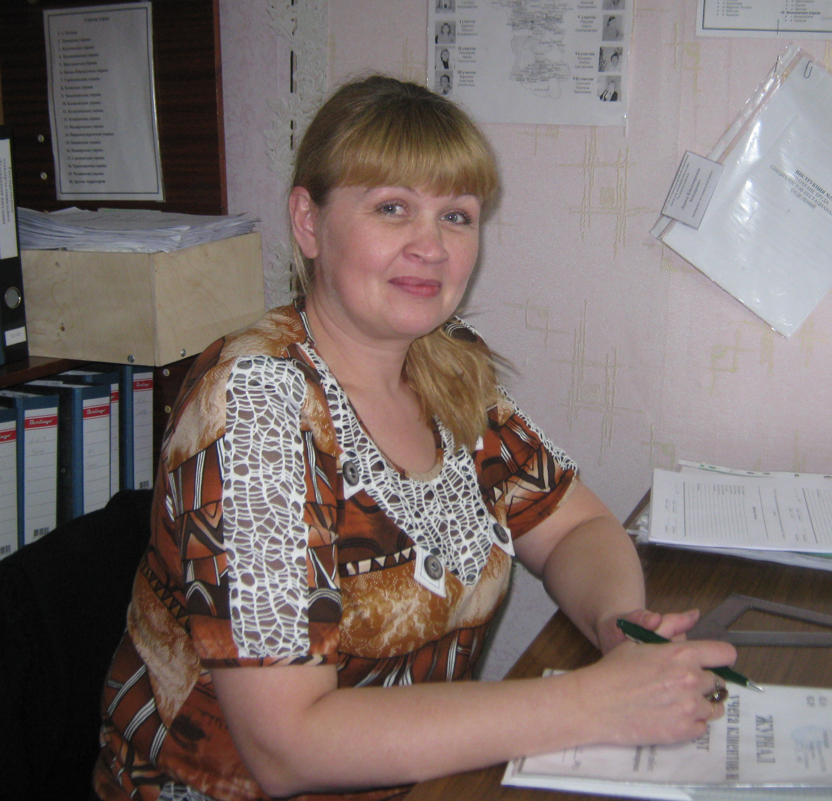

г. Талица
2016 г.

Физиотерапевтические аппараты

- Телефонный аппарат для слабослышащих;
- Часы-будильник для глухих с виброзвонком (КАДИО);
- Часы-будильник с синтезатором речи для слепых;
- Часы наручные для слепых электронные;
- Измеритель артериального давления с речевым выводом информации;
- Световой индикатор;
- Аппарат «Витафон»;
- Аппарат «Минитаг»;
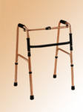
- Аппарат Дюна-1;
- Аппарат Геска-1
- Аппарат Вита;
- Аппарат «Мустанг»;
- Аппарат Дэнас;
- Аппарат Ультратон;
- Аппарат Алмаг;
- Ингалятор ультразвуковой – терапия «Муссон 2-01»,
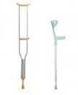
- «Ромашка»- детский ингалятор
- Ингалятор ультразвуковой – терапия;
- «Муссон 2-01», «Ромашка»- детский ингалятор;
- Глюкометр саттелит Плюс и «Аку-чек»;
- Трость металлическая с малой площадью 4-х опорная;
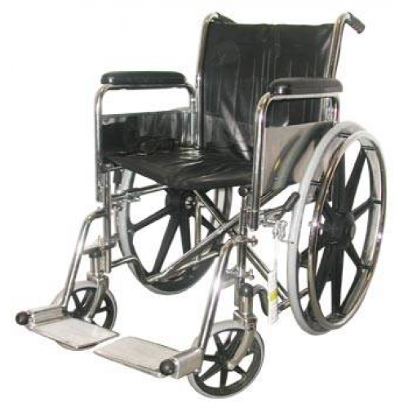
- Тележка – платформа для инвалидов;
- Умывальник передвижной;
- Миниатюрный кассетный магнитофон (диктофон);
- Массажер магнитный КМ-914;
- Магнитный вибромассажер ОР-185;
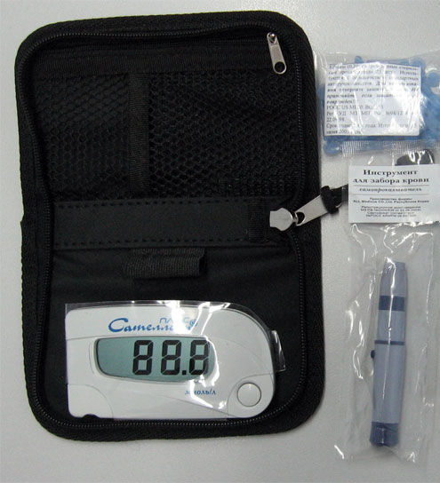
- Магнитный вибромассажер;
- Массажер «Тэтрабол»;
- Сауна для лица «Бетро»;
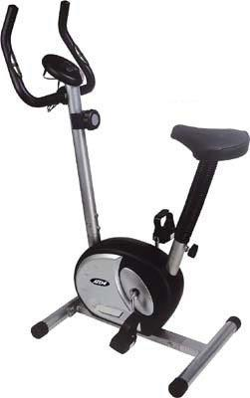
- Дыхательный тренажер Фролова;
- Воспроизводящее устройство для прослушивания говорящей книги МП3;
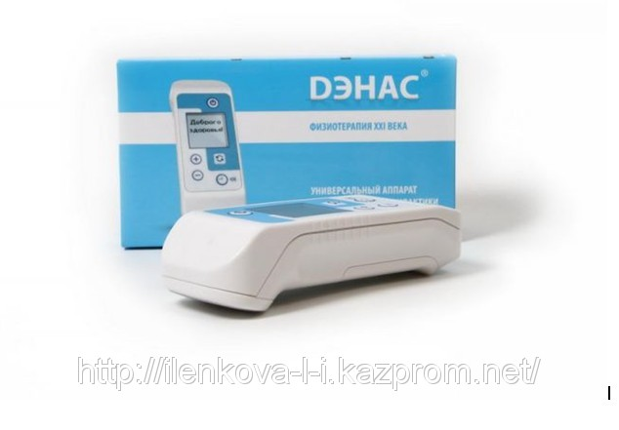
- Кресло стул с санитарным оснащением;
- Кресло коляска;
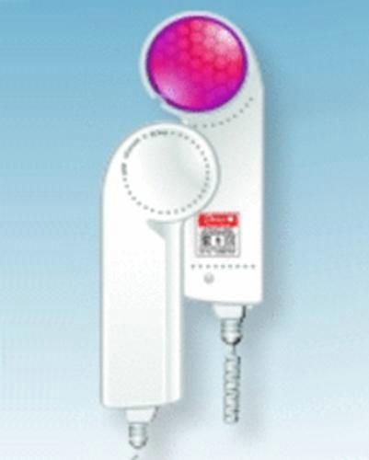
- Подставка «Манеж» для унитаза;
- Облучатель УФО-В

Туристическое оборудование

- Палатка каркасная 4-х местная;
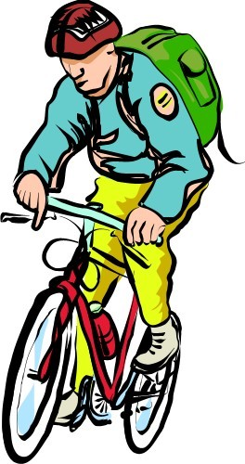
- Лодка надувная резиновая 2-х местная;
- Баян;
- Гитара;
- Спальный мешок двухслойный;
- Коврик туристический;
- Набор туристический;
- Мангал и 6 шампуров;
- Жилет спасательный;
- Нарды большие;
- Мяч;
- Беговая дорожка;
- Велотренажер;
- Различные эспандеры;
- Велосипед;
- Гамак;
- Механический тренажер «БЭТТА».
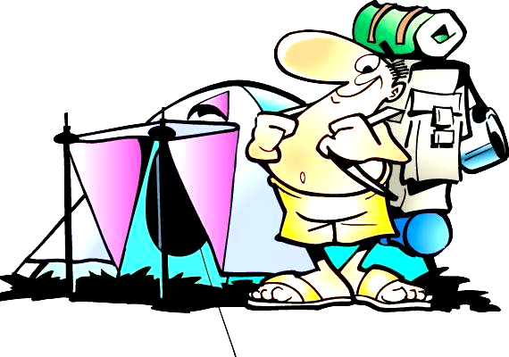
И другие средства реабилитации

